Конспект занятия
Тема занятия: «Изготовление инфракрасного излучения»
Козырев Андрей Борисович
МКОУ ДОД Воскресенский Детский Центр
Педагог дополнительного образования
Радиотехнической студии

Данное занятие разработано для учащихся радиотехнической студии. Это занятие является первым в разделе «миниатюрные приёмопередатчики». Занятие рассчитано на детей 14-15 лет, которые третий год посещают студию.
Цели и задачи:
ЦЕЛЬ: формирование знаний, умений и навыков о различных способах передачи сигналов на расстоянии.
ЗАДАЧИ:
1. Дополнить школьные знания учащихся о способности животных к эхолокации;
2. Научить собирать простую модель передатчика инфракрасного излучения;
3. Закрепить умения учащихся работать по схеме;
4. Воспитывать умение оценивать свою работу и работу товарищей. Актуальность занятия состоит в том, что оно дополняет и закрепляет знания учащихся полученных на уроках биологии в разделе «Млекопитающие» - 7 класс.
Количество учащихся: 7 человек
Возраст: 14-15 лет
Тип занятия - сообщение и усвоение новых знаний.
Вид занятия – интегрированное.
Методы работы:
- словесный /беседа, рассказ, объяснение/
- наглядный /применение схем, иллюстраций
- практический /выполнение практического задания/
Форма обучения по количеству обучающихся:
- коллективная
- индивидуальная
Материально-техническое обеспечение:
- помещение: кабинет радиостудии
- оборудование: столы, стулья
- техническое обеспечение занятия: осциллограф, генератор сигналов
- перечень инструментов и материалов: паяльники /7 шт./, текстолит, хлорное железо, дрель, радиодетали - резисторы, транзисторы, конденсаторы, фотодиоды.
- светодиоды.
- дидактическое обеспечение: схема передатчика инфракрасного излучения
- наглядный материал - образец
Продолжительность занятия: 90 минут
Ожидаемые результаты:
должны уметь:
- применять школьные знания о способности животных к эхолокации;
- собирать передатчик по схеме;
- работать с паяльниками

Ход занятия.
Этап, время | Деятельность учителя | Деятельность  детей
1.Организационная часть  5 минут | - приветствие  - проверка отсутствующих  - назначение дежурных  - организация рабочих мест  - сообщение темы занятия | Дети приветствуют учителя, называют отсутствующий  Настраиваются на работу
2.Изложение нового материала  20 минут | Ребята! представьте себе следующую картину: ваша семья смотрит телевизор, интересную передачу, фильм и т.д по какому-нибудь из каналов. Вдруг реклама, что вы делаете?  1. Чем вы пользуетесь?  2. Какой принцип работы пульта?  3. Да, вы правы! А сейчас попрошу Вас вспомнить всё, что вы изучали о животных.  4. Какие животные могут передавать сигналы?  5. Что бы побольше узнать о способности животных к эхолокации, наши ученики подготовили небольшое сообщение. | Дети слушают  Переключаем на другой канал  Пультом  Пульт передает сигналы, и их принимает.  Отвечают на вопрос Выступают с докладами.  Слушают
3. Закрепление  /2-3 минуты/ | Вы прослушали доклады. Прошу ответить на вопрос:  - Какую роль эхолокация играет в животном мире?  - А как люди используют передачу сигналов на расстояние? | Для поиска добычи, ориентироваться в пространстве  В быту для удобства
4. Выполнение практического задания  /50 минут/ | - Для выполнения практического задания, давайте подготовим рабочие места.  - Дежурного прошу раздать материалы для выполнения задания.  - Перед вами схема и детали.  - Собираем по схеме передатчик и приёмник инфракрасного излучения  В процессе работы педагог оказывает индивидуальную помощь учащимся. | Готовят рабочие места  Выполняют  задание
5. Подведение итогов занятия  /13- 15 минут/ | - Прекрасно, ребята! Вы справились с заданием. А сейчас попробуем определить качество ваших работ.  - Занятие подошло к концу. А где можно использовать наше приспособление в быту?  Лучшие работы сегодня сделали...  Приводим в порядок рабочие места | Учащиеся свои работы поочередно подключают к питанию и источнику звука. Каждая работа оценивается педагогом и учащимся  Дети отвечают  Наводят порядок

Литература
- В.Г. Борисов «Кружок радиотехнического конструирования»М.: «Просвещение». 1990 г.
- Т.В. Долгова «Загадочные звери». М.: ООО «Издательство «РОСМЕН-ПРЕСС». 2002 г.
- И.В. Кудишин, C.JI. Федосеев «Техника: энциклопедия» изд. ЗАО «РОСМЭН- ПРЕСС», Москва, 2007 г.
- С.А. Левина, Ю.Н. Суслов, Э.Г. Белоусова «Детский творческий центр: организация методической работы». Изд. «Учитель», 2007 г.
М.М. Поташник, М.В. Левит «Как подготовить и провести открытый урок» изд. «Педагогическое общество России», Москва, 2004 г.

ПРИЛОЖЕНИЕ
Доклад детей
История открытия исследования эхолокации насчитывает около 200 лет. Итальянский исследователь Ладзоро Спалланцани установил, что летучие мыши свободно передвигаются в тёмном помещении, в котором оказались беспомощными даже совы. Спалланцани решил, что секрет заключается в необыкновенной остроте зрения животных, позволяющей им ориентироваться в полной темноте. Чтобы проверить свое предположение, он ослепил несколько летучих мышей и выпустил их на волю. Лишенные зрения зверьки летали и даже ловили насекомых.
Швейцарский натуралист Шарль Жюрин, повторив описанные Спалланцани опыты, на этом не остановился и предпринял еще один шаг к разгадке тайны. Оказалось, что если залепить уши животных воском, то они начинают натыкаться на препятствия. Жюрин отметил этот факт, но достоверного объяснения так и не нашел.
Окончательно прояснилось все только в середине XX в. В Гарвардском университете был сконструирован прибор, который преобразовывал высокочастотные сигналы в звуки, воспринимаемые человеческим ухом. Когда микрофон этого аппарата поднесли к клетке с летучими мышами, на исследователей обрушился поток звуков. Стало совершенно ясно, что они издают сигналы, лежащие выше порога слышимости человека.
Удалось выяснить, что зверьки издают эти звуки не постоянно, а в виде коротких импульсов, частота излучения которых меняется в зависимости от намерений летучей мыши. У разных видов этих животных способы передачи и восприятия звуков различны: некоторые излучают сигналы через ноздри, другие излучают ультразвук ртом. Воспринимаются сигналы как ушами, так и различными дополнительными выростами на морде. Так как же летучие мыши используют свой локатор? Обычно они испускают звуковой сигнал, который отражается от окружающих предметов
и возвращается обратно к зверьку. По времени, которое требуется для возвращения звука, мышь судит о расстоянии, отделяющем её от какого- либо предмета. Для более точной координации в пространстве ей приходится испускать очень короткие импульсы.
Многочисленные исследования позволили установить, что летучая мышь при ловле добычи не только руководствуется собственными отраженными сигналами, но и прислушивается к звукам, исходящим от насекомого. Уловив жужжание, зверек начинает более старательно прощупывать своим локатором пространство, пока в конце концов не услышит эхо, отраженное от тела насекомого. Кстати, некоторые ночные бабочки способны воспринимать ультразвуковые сигналы, и это еще больше усложняет охоту. А недавно обнаружили, что бабочки-медведицы в ответ на громкие локационные крики летучей мыши издают свои ультразвуковые сигналы. Можно предположить, что это служит своеобразной защитой от крылатого хищника. Медведицы, совсем как военные самолеты, научились создавать помехи вражеским локаторам.
Некоторые бабочки способны в минуты опасности совершать головокружительные виражи, а иногда просто падать вниз на землю, в результате чего преследователь теряет жертву из вида. Именно по этой причине часть летучих мышей, обнаружив насекомое, не пытается усилить работу своего локатора, наоборот, прекращает испускать импульсы: жертву труднее увидеть, но зато она не попытается скрыться. Таким образом, добыча достается зверькам весьма нелегко: каждую ночь им приходится совершать огромную работу, чтобы прокормить себя и свое потомство.
Но летучие мыши далеко не всегда применяют свои локационные способности, порой они предпочитают пользоваться зрением и обычным слухом. О том, что для правильной ориентировки им нужно зрение, узнать несложно: животные с искусственно закрытыми глазами гораздо чаще во время полета натыкаются на препятствия, а ушаны, лишенные зрения, начинают путать время суток и вылетают на охоту днем.
Растительноядные мыши полагаются не только на зрение и слух. Описаны случаи, когда голодные крыланы находили спрятанные плоды. Ничем другим, кроме чуткого носа, они воспользоваться не могли. Вероятно, для любителей цветочного нектара обоняние имеет еще большее значение.
Трудно переоценить значение убежищ в жизни животных. Защиту от врагов и плохой погоды, рождение потомства, отдых и сон — все это сложно осуществить, не имея жилья. Многие животные прикладывают огромные усилия, чтобы построить дом по своему вкусу, другие просто ищут укрытия, созданные человеком или природой.

Схема приемника
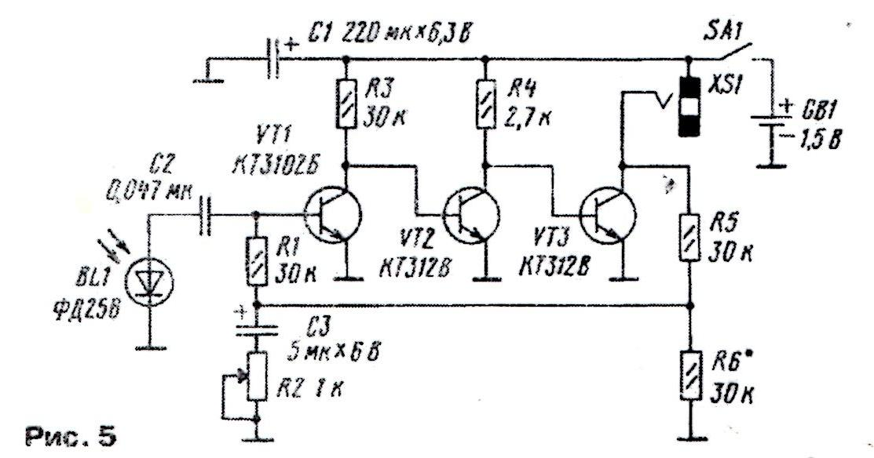

Схема передатчика
